S D Ě L E N Í

(dle zákona č. 128/200 Sb., o obcích, ve znění pozdějších předpisů)

S odvoláním na výše uvedený zákon o obcích, sdělujeme, že Zastupitelstvo obce Ropice
na svém 4. zasedání dne 24.04.2019

S C H V Á L I L O

usnesením č. 4/21/2019
dle § 39 odst. 1 a § 85 písm. a) zákona č. 128/2000 Sb., o obcích, ve zněné pozdějších předpisů
záměr obce prodat
pozemek p. č. 606/36, ostatní plocha, ostatní komunikace o výměře 68 m² v katastru obce Ropice, viz žlutá výseč

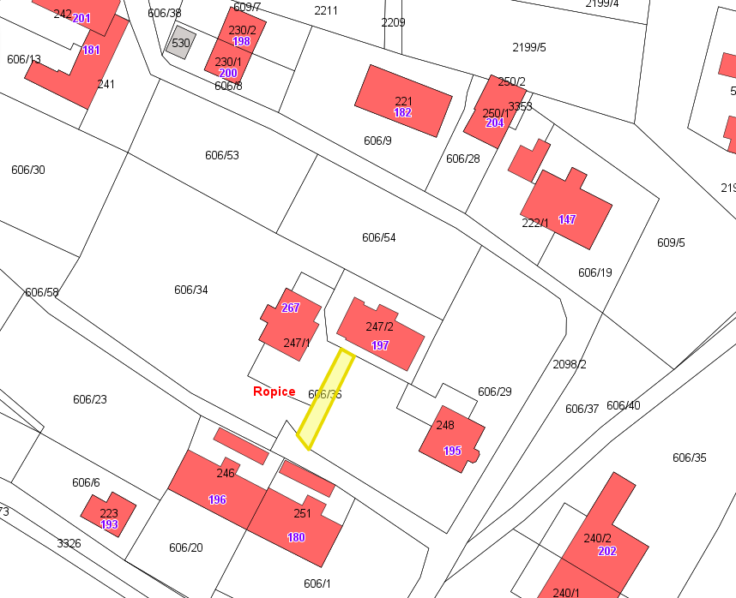

Své nabídky, vyjádření nebo připomínky k výše uvedenému záměru mohou občané předložit písemně na Obecním úřadě v Ropici do 10.07.2019 do 12:00 hod.
Podrobnější informace o uvedeném záměru prodeje mohou občané získat na Obecním úřadě v Ropici nebo na tel. 558 735 165.
Na prodej pozemku není právní nárok, obec Ropice si vyhrazuje právo odstoupit od tohoto záměru.

Mgr. Uršula Waniová v. r.
starostka obce

Záměr byl zveřejněn: 24.06.2019

